|  |  |
| --- | --- |
| 19 DE OCTUBRE | CONOCER DE QUÉ SE TRATA EL DOBLE Y LA MITAD DE UN NÚMERO  PONER EN PRÁCTICA ESTRATEGIAS PARA OBTENER EL DOBLE Y LA MITAD DE UN NÚMERO |
| DOBLE Y MITAD |

CLASE ZOOM:

LA DOCENTE PRESENTA LA SIGUIENTE RECETA MÁGICA

LA MALVADA BRUJA MARUJA ESTABA PREPARANDO UN HECHIZO PARA VOLVER A VENGARSE DE LAS BRUJAS PATUJA, ALBUJA Y GABUJA.

**USÓ LOS SIGUIENTES INGREDIENTES:**

* **2 PATAS DE SAPOS**
* **6 GOTAS DE LÁGRIMAS**
* **4 OJOS DE MURCIÉLAGO**
* **I CABEZA DE SERPIENTE**

UNA ANTIGUA LEYENDA CUENTA QUE SI SE PREPARA LA MISMA RECETA CON EL DOBLE DE INGREDIENTES LA BRUJA DERROTADA SERÁ ELLA.

**PODÉS AYUDARME A AVERIGUAR EL DOBLE DE ESTOS INGREDIENTES??** ANTES MIREMOS ESTE VIDEO QUE NOS VA A MOSTRAR DE QUÉ SE TRATA EL DOBLE Y LA MITAD.

<https://www.youtube.com/watch?v=XLF6nN-11cA&t=80s>

UNA VEZ QUE VEMOS EL VIDEO ARMAMOS LA RECETA CON EL DOBLE DE LOS INGREDIENTES Y LUEGO SOLO CON LA MITAD.

**LUEGO DEL ZOOM**

[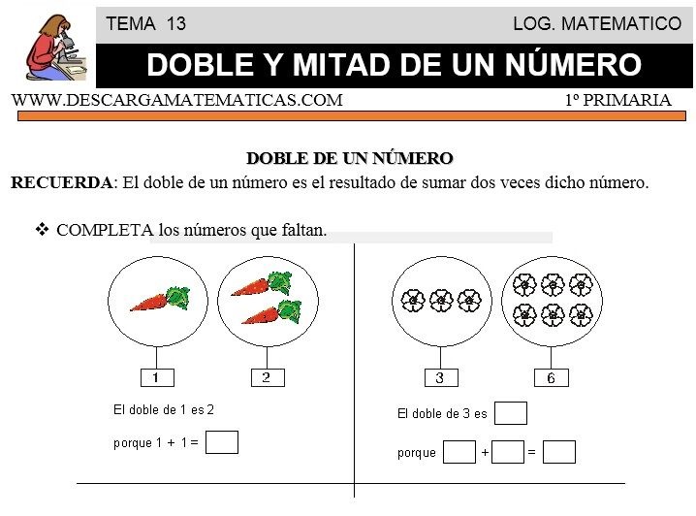](https://www.google.com/url?sa=i&url=https://www.pinterest.com.mx/pin/809170258022959687/&psig=AOvVaw2lRpbDhBmnNpz2lsFy0YJB&ust=1602942938183000&source=images&cd=vfe&ved=0CAIQjRxqFwoTCIi0kvqhuewCFQAAAAAdAAAAABAD)

**A PRACTICAR!!!**

**RECORDÁ QUE EL DOBLE ES DOS VECES EL MISMO NÚMERO**

[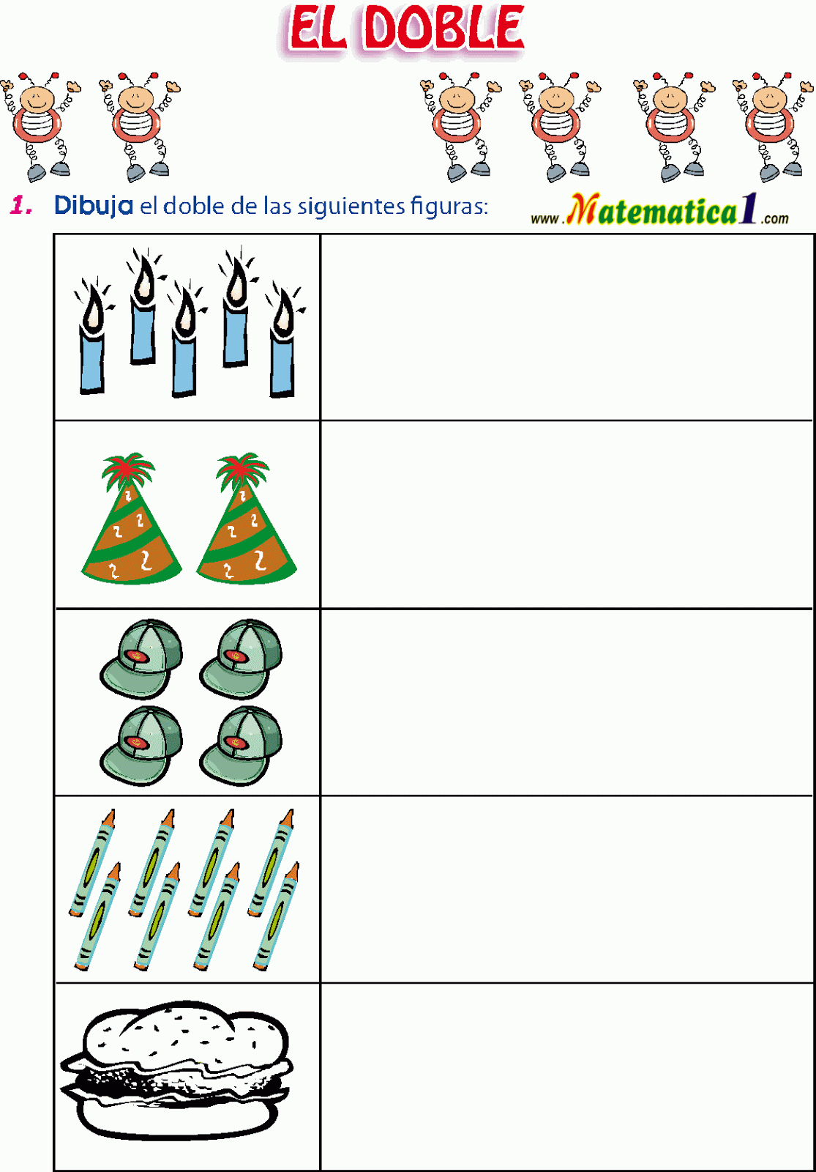](https://www.google.com/url?sa=i&url=https://ar.pinterest.com/pin/125397170857713856/&psig=AOvVaw2lRpbDhBmnNpz2lsFy0YJB&ust=1602942938183000&source=images&cd=vfe&ved=0CAIQjRxqFwoTCIi0kvqhuewCFQAAAAAdAAAAABAI)

AHORA LA MITAD!!

**RECORDÁ QUE LA MITAD SE OBTIENE PARTIENDO EN DOS PARTES IGUALES LO QUE TENGO.**

[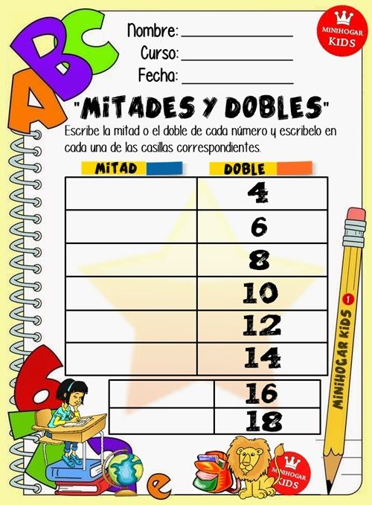](https://www.google.com/url?sa=i&url=https://ar.pinterest.com/pin/159877855510690122/&psig=AOvVaw1UrC4Mzo675Xn4ek5Jz8Ku&ust=1602943473140000&source=images&cd=vfe&ved=0CAIQjRxqFwoTCOCbzfejuewCFQAAAAAdAAAAABAJ)

PODÉS AYUDARTE DIBUJANDO PALITOS, CON LÁPICES U OTROS OBJETOS PARA CONTAR Y REPARTIR

4 I I I I

PARTIENDO EL NÚMERO 4 EN DOS, FUERON DOS PALITOS EN CADA PARTE

DIBUJÁ SOLO LA MITAD:

[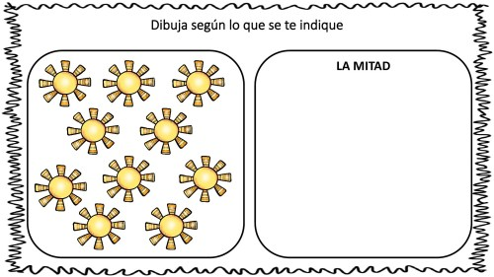](https://www.google.com/url?sa=i&url=https://www.orientacionandujar.es/2018/06/28/el-doble-y-la-mitad-actividad-matematica/&psig=AOvVaw1UrC4Mzo675Xn4ek5Jz8Ku&ust=1602943473140000&source=images&cd=vfe&ved=0CAIQjRxqFwoTCOCbzfejuewCFQAAAAAdAAAAABAe)